Информационный бюллетень №1. + F.A.Q.
Общая информация.
1-2 мая 2010 года на территории г.о. Химки, мкр. Сходня состоятся соревнования по спортивному Туризму «Майские Старты 2010»
1 мая участников ожидает Дистанция пешеходная-личная (короткая)
2 мая участников ожидает Дистанция пешеходная-группа (длинная)
Соревнования проводятся по 1, 2 и 3 классам дистанции.

Программа соревнований
30 апреля
С 18:00 – Заезд команд
1 мая
10:00-11:30 – Работа Секретариата, выдача номеров 1 дня
12:00 – Начало старта
14:00 – Опубликование предварительных результатов личной дистанции
19:00 – Опубликование окончательных результатов и стартового протокола на 2 мая.
20:00 – Появление протоколов в интернете на сайте www.spoart.ru
2 мая
9:30-10:45 – Работа Секретариата, выдача номеров 2 дня
11:00 – Награждение победителей и призёров 1 дня соревнований
11:00 – Начало старта
14:00 – Определение победителей и призёров по сумме 2х дней
15:00 – Награждение по сумме двух дней. Вручение Кубка «МС2010»
16:00 – Отъезд участников

Место расположения центра соревнований, стартов и финишей
Старт и финиш оба дня располагаются в непосредственной близости от центра соревнований. Ниже расположена схема подъезда к центру соревнований.
До станции Сходня лучше всего добраться на электричке (от Ленинградского вокзала Москвы – метро Комсомольская или от метро Петровско-Разумовская с одноимённой платформы), обратите внимание, на станции Сходня выход из первых 4х вагонов, турникетов нет.
Автобусы от метро Речной Вокзал ходят 1 раз в час. Можно добраться на маршрутном такси №872 (стоимость 40 рублей, от метро Сходненская). Посадка на маршрутку при выходе из последнего вагона из центра и по переходу налево и ещё раз налево.
Схема расположения старта и финиша оба дня будет доступна в центре соревнований.
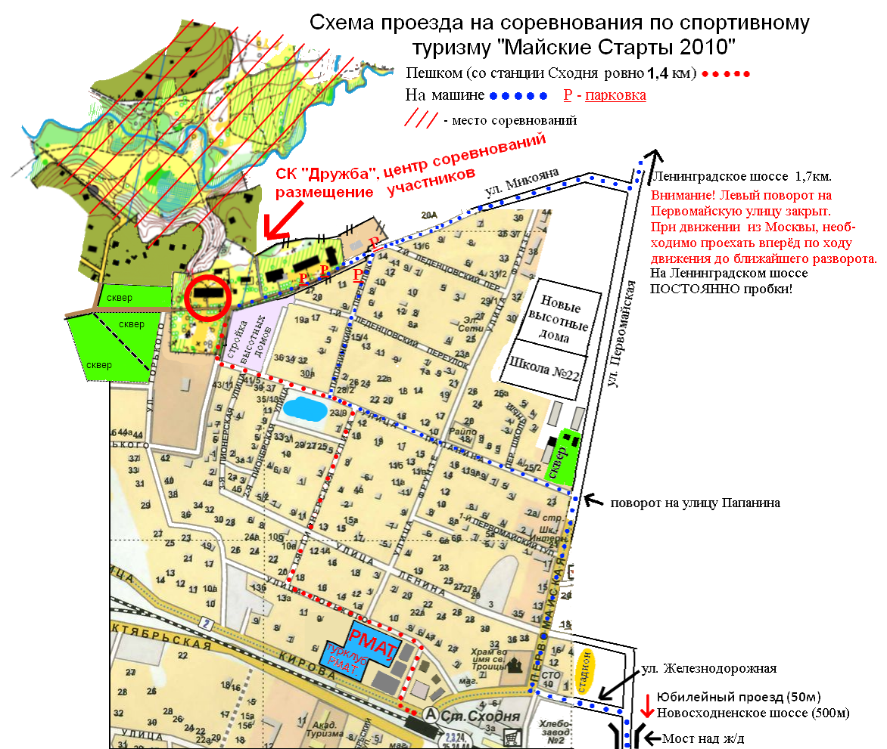

Порядок старта
Старт интервальный. 1 мая – согласно компьютерной жеребьёвки участников с равномерным интервалом. Стартовый протокол будет доступен на сайте www.spoart.ru в 10:00 30апреля.
2 мая – старт интервальный, гандикап. То есть первой стартует команда, участники которой в первый день набрали наименьшую сумму времени. Далее стартуют команды согласно проигранному времени команде победителю, спустя интервал, равный времени отставания от лидера.
Пример (результаты в первый день)
- Иванов Иван Школа№2 12:01
- Петров Пётр Слон и Моська 12:12
- Сидоров Сидр Турклуб Инфинити 13:54
- Максимов Максим Школа №2 14:06
- Алексеев Алексей Турклуб Инфинити 14:32
- Антонов Антон Слон и Моська 14:33
- Романов Роман Слон и Моська 15:11
- Владиславов Влад Школа №2 15:20
- Борисов Борис Слон и Моська 15:25
- Александров Александр Школа №2 17:30
- Яшин Яша Турклуб Инфинити 18:13
- Филиппов Филипп Турклуб Инфинити 18:45
Сумма результатов за 1 день:
Школа №2 = 12:01+14:06+15:20+17:30=58:57 (+1:36)
Слон и Моська = 12:12+14:33+15:11+15:25=57:21 (+00:00)
Турклуб Инфинити = 13:54+14:32+18:13+18:45=1:05:24 (+8:03)
Стартовый протокол на 2 день
- Слон и Моська 00:00
- Школа №2 01:36
- Турклуб Инфинити 08:03

Система отметки на соревнованиях
1 мая участники стартуют без карт и контрольных карточек. Отметка прохождения этапа происходит только в судейском протоколе судьёи.
2 мая командам выдаётся контрольная карта (негерметизированная) и ЗМК. В ЗМК команда отмечается на этапе ориентирование компостером в указанных клеточках. Также, в неё вносят пометки судьи (в случае необходимости).

Определение результатов
1 мая по каждому классу дистанции побеждает спортсмен, прошедший дистанцию за наименьшее суммарное время (чистое время прохождения дистанции, плюс штраф, согласно Условиям). Награждается по каждому классу дистанции отдельно 3 юноши и 3 девушки.
2 мая победителем соревнований «Майские Старты 2010» по каждому классу дистанции становится команда, первая пришедшая на финиш.
Одновременно происходит определение результатов по соревнованиям "Московские областные региональные соревнования по спортивному туризму 2010 год". Победителем в этом зачёте становится команда, прошедшая дистанцию за самое короткое чистое время (учитывая штрафы, время, определяемое как разницу между временем фактического финиша и фактического старта). Команды-победители и призёры в этом зачёте получат памятные медали.

Стартовый взнос за участие в соревнованиях
Стартовый взнос за участие одного спортсмена в 1 день соревнований, независимо от возраста, составляет 50 рублей при предварительной заявке до 22.00 часов 29 апреля 2010г. по электронной почте artem@spoart.ru
В заявке указывается Ф.И. спортсмена, год рождения, действующий разряд, команда и класс дистанции.
Оплата стартового взноса осуществляется на месте соревнований при прохождении мандатной комиссии.
Заявиться на месте соревнований можно. В этом случае, стартовый взнос составит 80 рублей за 1 день с человека.

Ответы на часто задаваемые вопросы (F.A.Q.)
Можно ли заявиться на один день соревнований. Если да, то на какой?
Да, можно. Если Вы не имеете команды, заявляться нужно на 1 мая. А если Вы хотите пробежать только командную дистанцию, то можно заявиться только на 2 мая.
А как будет стартовать и награждаться команда, заявившаяся только на 2й день соревнований?
Такие команды будут стартовать в самом конце стартового протокола, согласно компьютерной жеребьёвки. В случае показа командой лучшего бегового времени, команда получает приз как за "Московские областные региональные соревнования по спортивному туризму 2010 год".
В Положении указана одна программа соревнований, в этом бюллетене – другая и ещё так разнятся некоторые нюансы. Чему верить?
Верить этому Бюллетеню №1.
А можно ли заявить на соревнования не полную команду?
Да, можно. 1 мая участники такой команды, попавшие в призёры, наравне со всеми участвуют в Майских стартах. 2 мая могут стартовать только полные команды (4 спортсмена, из которых не менее одной девушки). В случае объединения участников от нескольких коллективов, они образуют новую команду, сообщают об этом в секретариат до 16:00, им подсчитывается суммарное беговое время, и такие команды наравне со всеми борются за победу на «Майских Стартах 2010»
Во второй день в команде побежит один человек, не участвовавший в первый день. Что будет? Так можно?
Можно. Команда будет стартовать 2 мая в самом конце протокола, согласно компьютерной жеребьёвке. В случае показа командой лучшего бегового времени, команда получает приз как за "Московские областные региональные соревнования по спортивному туризму 2010 год".
У меня набирается несколько полных команд, и я хочу их заявить по одному классу дистанции. Так можно?
Да, можно! Мы такое только приветствуем!
У меня будет участвовать в одном классе дистанции 9-15 участников. При этом, в заявке я не разобью их на отдельные четвёрки. Что будет тогда?
Тогда секретариат сам их разобьёт на команды для участия во втором дне соревнований. Согласно результатам личной дистанции. То есть, первые 4 человека из данного коллектива составят команду №1, вторые 4 – команду №2 и т.д. Если в полученная четвёрка будет только одного пола, то в неё включат участника другого пола, ближайшего в протоколе от данного коллектива. А участники, которым не нашлось места в полной команде, в случае, если не найдут себе команду на 2 мая, будут любоваться природой.
Как с вами связаться? Есть какая-нибудь информация «на закуску»?
Есть! Самое приятное: Район соревнований новый, карта тоже новая, места красивые, местность интересная (хвойный лес 3й категории!!), ехать недалеко, идти тоже ))) Недаром, это место в прошлом так любили партийные боссы…поэтому там и соревнования никогда раньше не проводились выше чем районного масштаба! Поэтому, у вас есть шанс увидеть это первыми! Почти…)))
Телефон организаторов (секретариат, служба информации) 8 926 616-99-99 Артём Лавринович
Ждём вас на старте, а ещё лучше – на стартах!

